On Saba – Software para Associação do Bairro São Francisco de Torres
Denner Evaldt Machado¹, Cassio Huggentobler de Costa²
¹Análise e Desenvolvimento de Sistemas – Universidade Luterana do Brasil (ULBRA) Campus Torres - RS
²Professor(a) dos Cursos de Computação – Universidade Luterana do Brasil (ULBRA) Campus Torres – RS
dnrevaldt@gmail.com, professor@cassiocosta.pro.br,

Abstract. This article presents the project developed for the association of the São Francisco of Torres RS neighborhood. It´s an extension project of Ulbra Torres and aims to maintain a register of members and their dependents, generate associated portfolios and reports emission to manage the association. The project was developed using the Scrum methodology and the tools ASP.Net MVC, HTML5, JavaScript, C # and MySQL.
Resumo. Esse artigo apresenta o projeto desenvolvido para a associação do bairro São Francisco de Torres RS. É um projeto de extensão da Ulbra Torres e tem por objetivo manter um cadastro de associados e os seus dependentes, gerar carteiras de associado e emissão de relatórios para gerenciar a associação. O Projeto foi desenvolvido utilizando a metodologia Scrum e as ferramentas ASP.Net MVC, HTML5, JavaScript, C# e Mysql.

1. Informações Gerais – Introdução

Para o projeto de extensão do Curso de Sup. Tec. Em Análise e Desenvolvimento de Sistemas da Ulbra campus Torres foi solicitada uma assistência tecnológica à associação de moradores do Bairros São Francisco também da cidade de Torres, um aplicativo para cadastramentos dos moradores associados bem como os dependentes destes associados.
Todos os requisitos foram levantados em reuniões com o cliente e foi desenvolvido o On Saba, aplicativo para gerenciar a associação de moradores do bairro com funções de controle de associados e dependentes, geração de carteirinhas de associados e relatórios de informações dos moradores para número de eleitores, número de crianças e qual escola estudam, entre outros. Mesmo tendo sido construído para uma associação específica, nada impede que o On Saba possa ser utilizado para outras associações.
Nos próximos capitulos será mostrado como foi o desenvolvido, qual metodologia foi adotada e quais ferramentas foram utilizada para a construção e o resultado final do aplicativo On Saba.

2. Referencial Teórico
As subseções seguintes irão apresentar as principais referências para implementação deste projeto.

2.1. Associação de Bairros
Uma Associação de bairros é uma união e organização de moradores onde o principal objetivo é servir como uma ferramenta para a mobilização dos moradores, a fim de enfrentar problemas concretos que surgem no dia a dia de uma comunidade. Trata-se de um espaço privilegiado que tenta conscientizar de modo conjunto a população para construir uma sociedade igualitária e justa, onde se possa exercer cidadania.
É papel de uma associação de bairros reivindicar junto ao poder público e órgão competentes os diretos do povo que paga os seus impostos. Neste sentido cabe a associação definir junto com os moradores residentes, qual desses direitos são os mais prioritários.
Uma associação possui uma diretoria composta por um presidente, vice-presidente, tesoureiro e um secretário. Esta equipe tem o dever de gerenciar os moradores, reinvidicar melhorias junto ao governo, conhecer bem a comunidade, a região e a cidade. Também deve apresentar propostas e fiscalizar as ações dos poderes públicos e talvez o mais importante, desenvolver projetos comunitários.
Todos esses deveres de uma associação requer um gerenciamento e um controle muito minucioso, para que se tenha a informação organizada e rápida quando solicitada. Assim a tecnologia não pode ficar de fora. Um sofware para controlar a gestão de uma associação se faz necessário e deve comportar todas as funcionalidades para gerir esse tipo de negócio.

2.3. Metodologia
A metodologia usada para o desenvolvimento do projeto é o Scrum, que é um conjunto de instruções e ferramentas que podem auxiliar em um projeto de uma forma ágil. As vantagens de usá-la em relação às outras metodologias ágeis é que ele é simples de implementar e prover problemas futuros (SABBAGH, 2014).
O Scrum consiste em dividir o desenvolvimento em ciclos (sprints), que é o período de tempo determinado para realizar uma tarefa. Essas Sprints são divididas em fases menores: reunião de planejamento, reunião diária, desenvolvimento, revisão da Sprint, retrospectiva da Sprint. Para haver Sprint terão que ter um product backlog, é basicamente uma lista de requisitos, itens, que o cliente deseja (SABBAGH, 2014).
O ciclo de vida da SCRUM é baseado em três fases principais (SABBAGH, 2014):
- Pré – planejamento: nessa etapa são definidos os requisitos do projeto onde é armazenado em um documento chamado product backlog. Posteriormente são realizadas avaliações para o desenvolvimento de cada requisito. E aonde são definidos os stakeholders do projeto e ferramenta que irão utilizar.
- Desenvolvimento: nessa etapa o software é desenvolvido em ciclos com suas subfases: análise, projeto, implementação e testes. Cada um desses ciclos tem duração de duas semanas a um mês.
- Pós – planejamento: essa é a etapa final da fase onde são feitas reuniões para analisar o que foi desenvolvido e mostra o software atual para o cliente, assim tendo um aval do mesmo.
A figura 1 demonstra como funciona o clico da Scrum (SABBAGH, 2013).
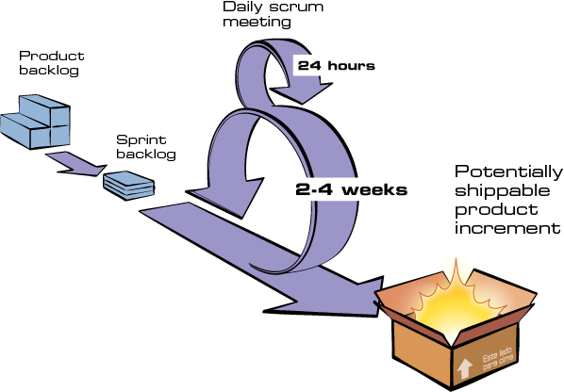
Figura 1 - Ciclo da Scrum
Explicação de cada etapa do ciclo do scrum da figura 1.
- Product Backlog: No product backlog serão levantados todos os requisitos que o cliente gostaria de realizar no projeto. Essa lista é sempre atualizada, de acordo com a importância dada pelo cliente.
- Sprint Backlog: Na Sprint Backlog serão definidas as tarefas a serem desenvolvidas baseadas no Product Backlog para o desenvolvimento do incremento do produto no Sprint.
- Daily Scrum: No Daily Scrum será realizada uma reunião diariamente que proporciona à auto-organização do time de desenvolvimento e tem por objetivo proporcionar a equipe uma visibilidade do trabalho realizado e que vai ser realizado futuramente.
- Sprint Review: Ao final de cada Sprint, será feito uma reunião em conjunto com o time de desenvolvimento e o cliente para obter um feedback dessa pessoa sobre o incremento do produto produzido.
- Increment: É o incremento do produto a cada ciclo do Scrum.

2.4. Tecnologias utilizadas
Para o desenvolvimento do software serão utilizadas algumas tecnologias abordadas a seguir.

2.4.1. ASP.Net MVC
O Active Server Pages, ASP.NET, é a plataforma da Microsoft para o desenvolvimento de aplicações WEB. É um componente do IIS que permite através da uma linguagem de programação C# para criar páginas dinâmicas. (SANCHES, 2014). O Model-view-controller (MVC) é um padrão de arquitetura de software que separa em camadas os dados e a lógica de negócio entre o Model e View introduzindo um componente no meio deles chamado Controller, dessa forma as alterações feitas não afetam a manipulação de dados, assim podendo ser reorganizados sem mudar o view (Lamim, 2009). Na figura 2 demonstra a relação entre o Model, View e Controller.
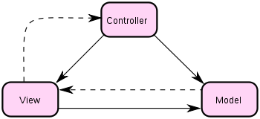
Figura 2 - Relação entre Model, View e Controller
2.4.2. MySQL
Conforme Pisa (2012) é um sistema gerenciador de banco de dados, usado para armazenar informações. O serviço utiliza a linguagem SQL, que permitirá acessar o banco. Nesse projeto é utilizada uma arquitetura front end chamada phpmyadmin que facilitará o gerenciamento da base de dados.

2.4.3. Responsive Web Design
De acordo Eis (2011) responsive web design é um conceito, que tem objetivo fazer com que um site se adeque a todos os tipos de resoluções de telas. Antigamente as aplicações web eram desenvolvidas apenas a plataforma desktop, que tinham telas em média de 14, 15 e 17 polegadas. Desta forma as aplicações eram desenvolvidas a esses padrões de telas, o que na época não influenciava muito.
Atualmente destacamos que o cenário está totalmente diferente. Hoje estamos na era da mobilidade onde existe uma variedade grande de tamanho de telas e resoluções. O grande problema que se enfrenta é fazer com o que as aplicações que eram desenvolvidas para os desktops se adequem perfeitamente aos dispositivos móveis, como for exemplo: smartphones, tablets, que possuem em média entre 2 até 13 polegadas (EIS, 2011). Veja na figura 3 uma aplicação web se adequando a diferentes dispositivos.
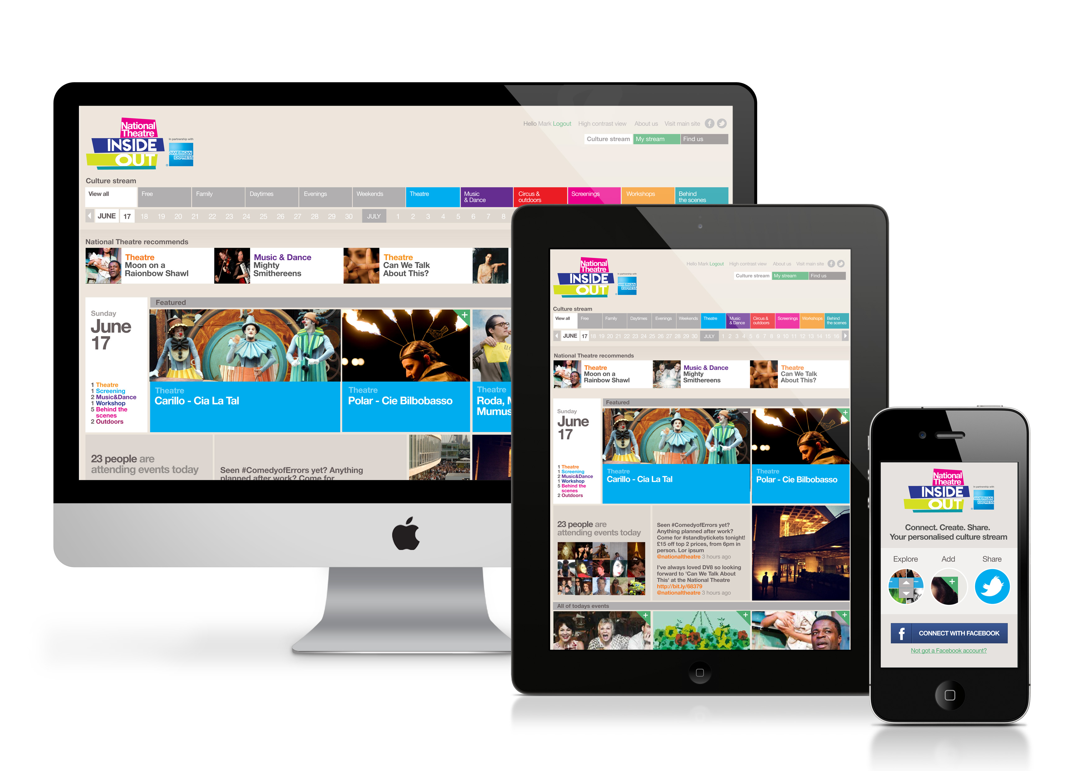
Figura 1 - Utilização do conceito de responsividade

2.4.4. Bootstrap
É um framework onde se utiliza bibliotecas de códigos e recursos HTML, CSS e JavaScript para desenvolver sites compatíveis com desktop, tablets e smartphones usando o mesmo código fonte (Silotto, 2013). Utilizando-o encontrará classes prontas para criação de botões, menus, tabelas, formulários e entre outros.

3. O Software desenvolvido
O software foi desenvolvido para funcionar em plataforma Web, de forma responsiva, o que dá possibilidade do usuário acessar de qualquer plataforma desktop ou mobile. As funcionalidades desenvolvidas se aplicam a necessidade do usuário final, como segue:
- Cadastramento de Escolas – é necessário cadastrar as escolas pois necessário está informação no cadastramento de dependentes. Isso vai poder dar a informação de quantas pessoas estudam em qual escola;
- Cadastramento de Associados – controle de todos os associados do bairro;
- Cadastramento de Dependentes – cada associado pode ter dependentes.
- Geração de carteiras de Associados e dependentes – pode ser gerada a carteira de associado. A carteira leva a foto e os dados do associado.
- Relatórios de aniversariantes por período – é possível ver quais associados e/ou dependentes estão de aniversário no mês.
- Relatório de associados e dependentes que são eleitores no bairro – é possível saber que é votante e qual a zona e sessão que vota.

O Software foi desenvolvido para funcionar num navegador de internet e portanto pode ser utilizado de qualquer plataforma ou dispositivo, como celulares, tablets, notebooks, entre outros. Desta forma está hospedado em núvem e requer que o utilizador tenha acessa a internet.

4. Aplicação da Metodologia
A seguir serão aplicadas as principais fases da metodologia.

4.1. Pré-Planejamento
Fase onde foram levantados os requisitos baseado em pesquisa de softwares similares existentes. Veja na Tabela 1 os seguintes requisitos do product backlog. Através do product backlog baseado em seu grau de prioridade a ser desenvolvido e suas respectivas horas gastas.
Tabela 1 - Product Backlog
ID | REQUISITO | PRIORIDADE | HORAS
01 | Cadastramento de Escolas | 100 | 8h
02 | Cadastramento de Associados | 90 | 15h
03 | Cadastramento de Dependentes | 80 | 8h
04 | Geração Carteiras Associados/Dependentes | 70 | 8h
05 | Relatório de Associados | 65 | 5h
06 | Relatório de Dependentes | 65 | 5h
05 | Relatório de Aniversariantes | 65 | 8h
06 | Relatório de eleitores | 60 | 6h
07 | Relatório de homens e mulheres | 50 | 8h
08 | Relatório de Crianças estudantes | 40 | 8h

4.2. Desenvolvimento
Fase onde foi feito o desenvolvimento das funcionalidades do product backlog realizado. A implementação foi dividida em dois Sprints, com suas respectivas horas gastas por cada tarefa e a sua prioridade para ser desenvolvida. O Diagrama de Casos de Uso foi implementado de forma incremental a cada Sprint, porem demonstrado em sua fase final na Figura 4.
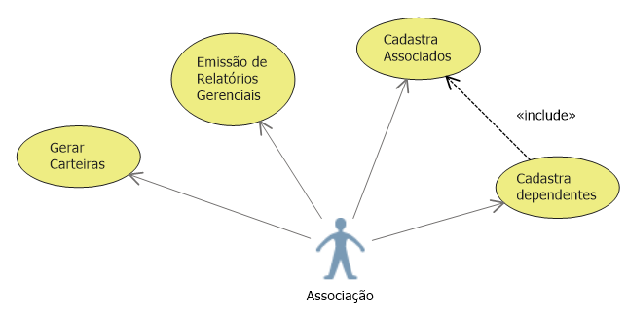
Figura 4 – Diagrama de Casos de Uso

Para melhor visualização do sistema, demonstra-se o DER (Diagrama de Entidade e Relacionamento) na Figura 5, representada em sua fase final.
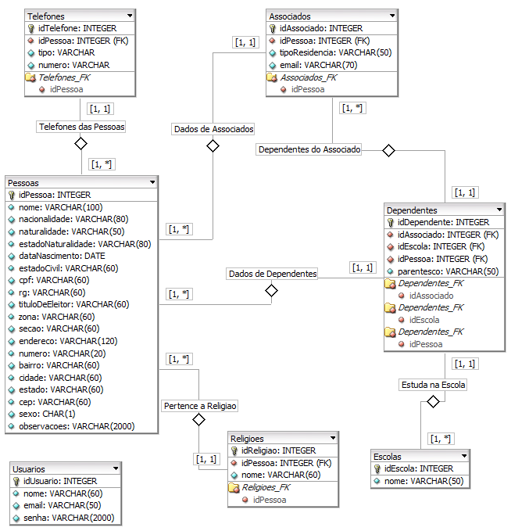
Figura 5 – Diagrama de Entidade e Relacionamento

4.2.1. Sprint 1 – Cadastros
Para o sprint ficou definido os cadastros, onde neste Release a associação já pode iniciar a utilização. Veja a seguir na Tabela 2 de Sprint Backlog da Sprint 1.
Tabela 2 – Sprint Backlog da Sprint 1
ID | TAREFAS | PRIORIDADE | ESTIMATIVA
01 | Modelagem inicial | 10 | 8h
02 | Criar projeto Visual Studio | 70 | 2h
03 | Criar repositório no git hub | 60 | 3h
04 | Criar interface de comunicação C#-Mysql | 50 | 8h
05 | Criar Model para Cadastro de Escolas | 50 | 1h
06 | Criar Controller para Cadastro de Escolas | 50 | 2h
07 | Criar Views para Create, Update, Delete e Get para cadastro de Escolas. | 40 | 4h
08 | Criar Model para Cadastro de Associados | 40 | 4h
09 | Criar Controller para Cadastro de Associados | 5 | 1h
10 | Criar Views Criar Views para Create, Update, Delete e GetOne e GetAll para cadastro de Associados. | 35 | 8h
11 | Criar Model para Cadastro de Dependentes | 25 | 8h
12 | Criar Controller para Cadastro de Dependentes | 15 | 8h
13 | Criar Views Criar Views para Create, Update, Delete e GetOne e GetAll para cadastro de Dependentes. | 100 | 1h
14 | Criar Model para Geração de Carteira | 90 | 8h
15 | Criar Controller para Geração de Carteira | 10 | 1h
16 | Criar Views para Geração de Carteiras. | 12 | 8h
Na Figura 6 demonstra o screenshot da tela inicial do ambiente do aplicativo.

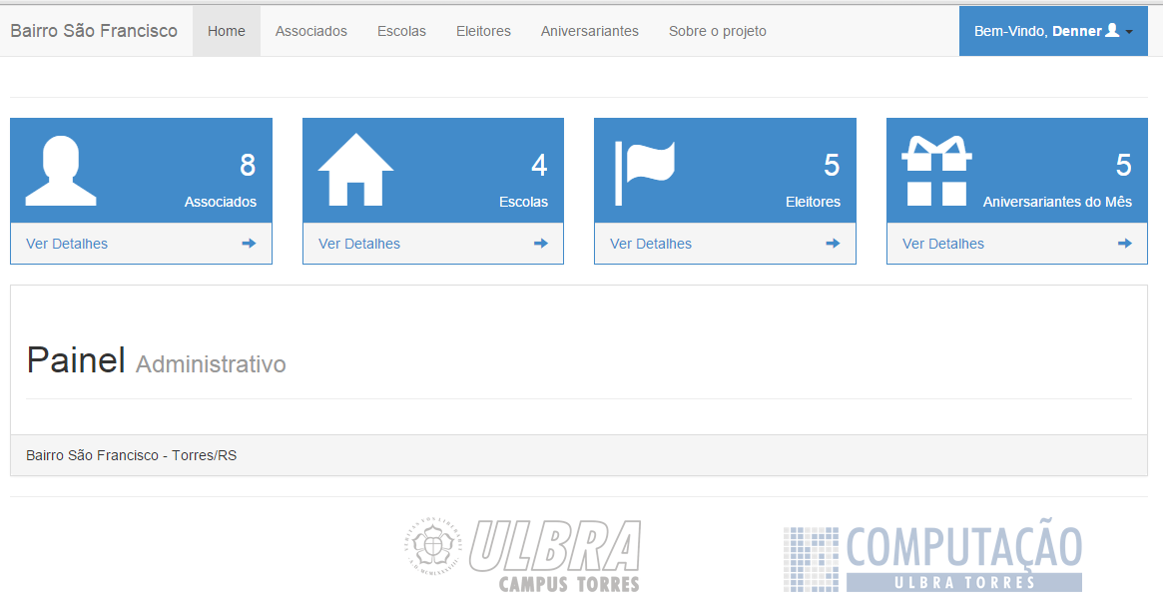
Figura 6 – Tela inicial do aplicativo

Na figura 7 a tela que mostra os associados cadastrados. O aplicativo utiliza paginação mostrando de cinco em cinco associados para dar uma melhor navegabilidade ao utilizador. As outras consultas do aplicativo seguem o mesmo padrão de usabilidade.

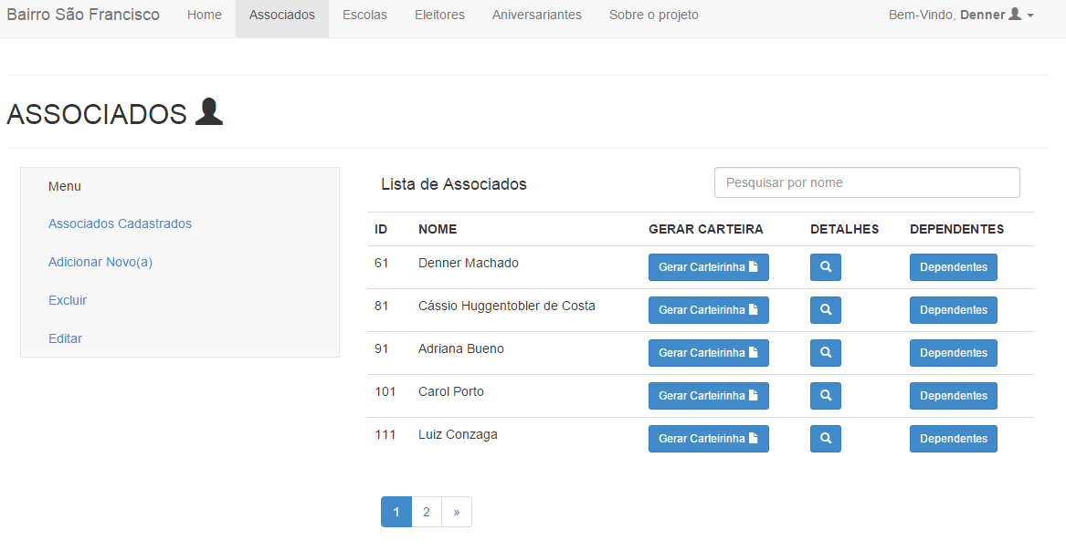
Figura 7 – Tela Lista de Associados

Na figura 8 uma parte da tela de cadastro de associado. Todos os dados coletados junto ao cliente foram considerados nesta tela. As telas de cadastros seguem o mesmo padrão de usabilidade.
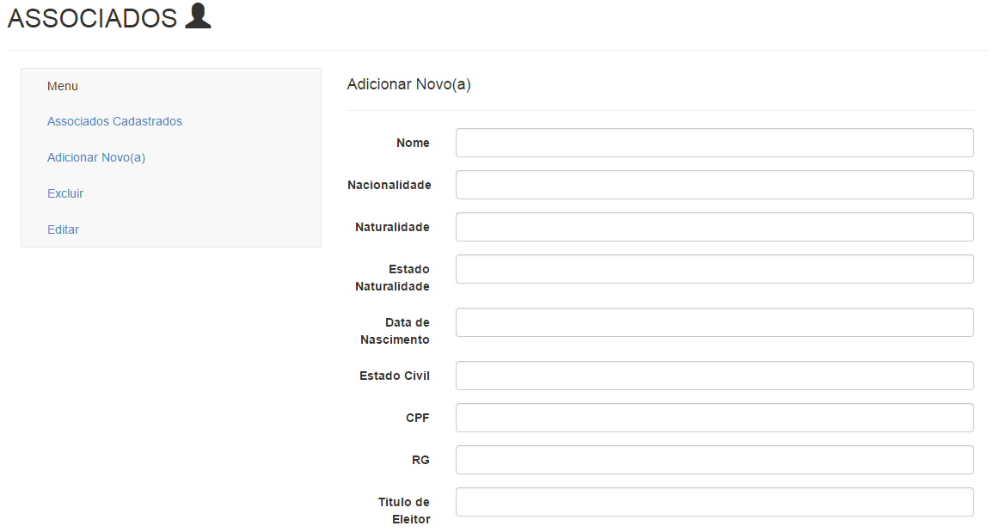
Figura 8 – Tela Cadastro de Associado

4.2.2. Sprint 2 – Relatórios
Nessa Sprint foi implementados os relatórios do aplicativo.Veja a seguir na Tabela 3 de Sprint Backlog da Sprint 2.
Tabela 3 – Sprint Backlog da Sprint 2
ID | TAREFAS | PRIORIDADE | ESTIMATIVA
01 | Relatório de Associados | 10 | 1h
02 | Relatório de pessoas por tipo(crianças, homens, mulheres, idosos) | 20 | 2h
03 | Relatório de Aniversariantes | 80 | 3h
04 | Relatório de Crianças por escola | 80 | 3h
05 | Relatório de número de eletirores por Zona e Sessão | 80 | 3h

Na figura 9 o relatório dos aniversariantes do mês.

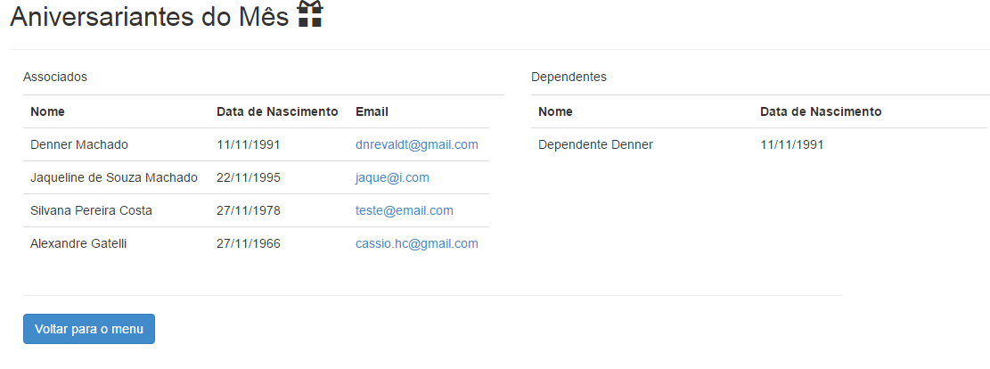
Figura 9 – Tela Aniversariantes do mês
A figura 10 ilustra a tela do relatório de eleitores cadastrados.
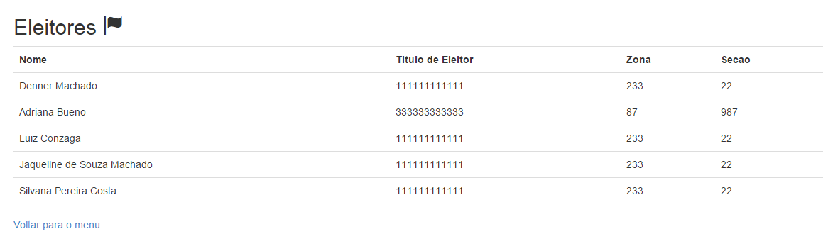
Figura 10 – Tela de associados que são eleitores

4.3. Pós-Planejamento
Essa é a fase de encerramento da Scrum, onde são realizadas reuniões para analisar o progresso do projeto e demonstrar o software atual, assim verificando se foi implementado o que realmente foi especificado na análise de requisitos. E ocorre também a integração de todas as funcionalidades do sistema, bateria de testes e finalização de documentações.
5. Conclusão
A participação e o desenvolvimento de um projeto real, ou seja, um projeto que vai além de uma disciplina vista na faculdade é de extrema importância para ensino-aprendizagem para o aluno e também para o professor. Para o aluno dá a possibilidade de por em prática os conhecimentos teóricos adquiridos em sala de aula e o mais importante, dá a possibilidade de entregar um aplicativo funcional para um usuário real. Para o professor que pode divulgar a outros alunos motivando a importância dos trabalhos extra classes.
Participar de um projeto de extensão é de grande satisfação pois dá a possibilidade da universidade colaborar para o desenvolvimento socioeconômico de uma região, gerando valor neste caso com o aplicativo para a associação de moradores do bairro São Francisco.
O aplicativo atendeu todos os requisitos, foi desenvolvido para a plataforma web e já está em produção. Para o próximo semestre, a ideia é dar continuidade neste projeto passando essa continuidade para outros alunos e criando viabilidade para outras associações, não somente de bairros, utilizar o aplicativo de modo online.

6. Referências
SANCHES, Fabricio. ASP.NET MVC – Desenvolvimento Web com Asp.Net MVC. São Paulo: Casa do Código, 2014.
LAMIM, Jonathan. MVC - O padrão de arquitetura de software. Disponível em: <http://www.oficinadanet.com.br/artigo/1687/mvc_-_o_padrao_de_arquitetura_de_software>. Acesso em: 20 maio 2014.
MÜLLER, Nícolas. Framework: o que é e para que serve?. Disponível em: <http://www.oficinadanet.com.br/artigo/1294/framework_o_que_e_e_para_que_serve>. Acesso em: 28 maio 2014.
PISA, Pedro. O que é e como usar o MySQL? Disponível em: <http://www.techtudo.com.br/artigos/noticia/2012/04/o-que-e-e-como-usar-o-mysql.html>. Acesso em: 19 mar. 2014.
SABBAGH, Rafael. Scrum: Gestão Ágil para Projetos de Sucesso. São Paulo: Casa do Código, 2013. 277 p.
SANCHES, Claudio. Tudo sobre Layout Responsivo #01: Introdução Responsive Design. Disponível em: <http://www.ferramentasblog.com/2012/05/tudo-sobre-layout-responsivo-responsive-design-introducao.html>. Acesso em: 17 maio 2014.
SILOTTO, Reinaldo. Bootstrap 3 – Conheça a nova versão do Editor Pingendo. Disponível em: <http://www.tekzoom.com.br/bootstrap-3-conheca-versao-editor-pingendo/>. Acesso em: 11 mar. 2014.

IIS – Internet Information service é um servidor WEB criado pela Microsoft para seus sistemas operacionais para servidores.
Framework é uma abstração que une códigos comuns entre vários projetos fornecendo uma funcionalidade genérica (MÜLLER, 2014).

